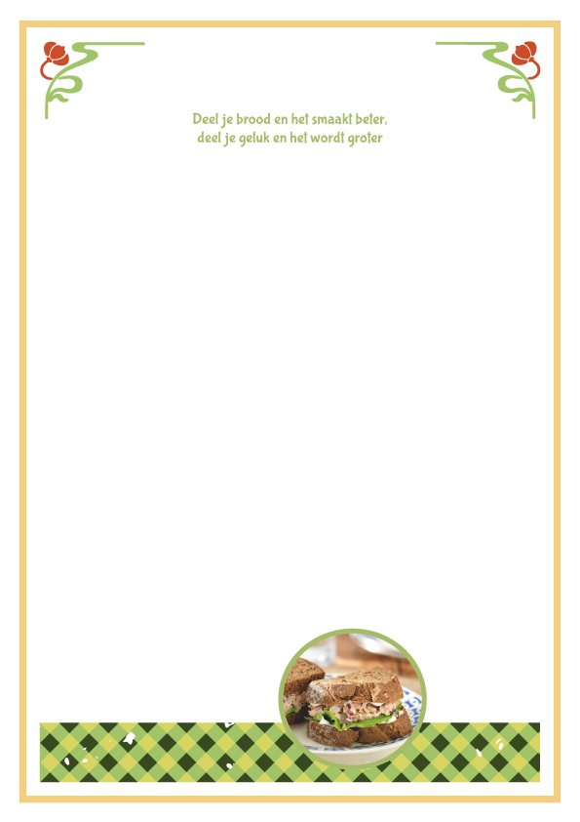

Broodjes (tot 15.30 uur)
Keuze uit bruin of wit boerenbrood of glutenvrij (+ € 0,50)

Huisgemaakte tonijnsalade € 10,95
Gerookte zalm – met kappertjes, rode ui en wasabi mayonaise € 11,95
Pasta salade – met zongedroogde tomaten, feta kaas, olijven en pesto € 9, 95
Gerookte Carpaccio -
van Slagerij Groot met pijnboompitjes, oude kaas en pestomayonaise € 13,45
Warme geitenkaas –
met honing, walnoten en dadel-vijgen balsamico € 11,45
Uitsmijter met ham en kaas € 10,75
Clubsandwich - toast met eiersalade, kip, tomaat, spek en kerrie mayonaise € 12,45
Gevulde panini kip & kaas € 8,95
Hamburger 't Keetje - hamburger van slagerij Groot, oude kaas,
boomgaardchutney en gebakken spek € 12,95
12-uurtje - klein soepje, broodje carpaccio en broodje kaas met mosterd dille saus € 14,45
Zongedroogde tomaten hummus € 9,45
Tosti Speciaal - met ham, kaas en kruidenboter € 5,95
Hete kip – met brie, guacamole en sambalmayonaise € 8,95
Soep van de dag - met brood en kruidenboter € 7,95

Voor de kleintjes

Tosti ham/kaas of kaas € 3,75
Roomboter croissant € 2,95
Roomboter croissant met jam € 3,15
Roomboter croissant met ham of kaas € 3,70
Boterham kaas of ham € 2,95
Boterham jam of hagelslag € 2,40
Poffertjes € 4,50

Geef eventuele allergieën altijd aan ons door.
Wij zullen hier met alle zorgvuldigheid rekening mee houden.
Echter is kruisbesmetting nooit 100% uit te sluiten.

